**Contoh Iklan Slogan dan Poster Beserta Gambarnya**

[**Yukampus.com**](https://www.yukampus.com/)**- Contoh iklan slogan dan poster lengkap**. Saat ini iklan tidak hanya berfokus pada kata-kata yang umum digunakan seperti "*apa keunggulan produk ini*" atau "*kenapa kita harus membeli barang ini*".

[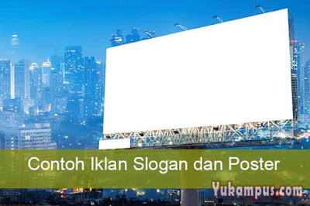](https://1.bp.blogspot.com/-VjuaDr_lYlk/XbMYeGXu-aI/AAAAAAAAKGE/r7cN4pdl53YV30qGIfOXTpQH0qKDXsTEgCLcBGAsYHQ/s1600/contoh-iklan-slogan-dan-poster.jpg)

Pada era modern ini, banyak perusaahaan-perusahaan besar menggunakan slogan sebagai media promosi iklan paling utama. Hal tersebut bertujuan untuk agar menumbuhkan *brand awarness* kepada calon konsumen.  
  
Iklan dengan slogan saat ini memang sedang populer-populernya. Biasanya iklan jenis ini hanya menggunakan dua atau tiga kata yang sangat singkat namun akan terus diingat oleh banyak orang sebagai slogan dari sebuah produk.

Di sini kita akan memberikan beberapa contoh ikaln slogan beserta poster lengkap dengan gambar sebagai media belajar kita bersama agar jika kita ingin membuat iklan, kita memiliki gambaran. Tapi sebelum itu mari kita simak pengertian dan penjelasan iklan slogan serta poster.

**Apa Itu Iklan Slogan dan Poster?**

Slogan dan poster memiliki keterangan atau pengertian yang berbeda. Sehingga keduanya tidak bisa dikaitkan meski memiliki hubungan yang tidak berbeda jauh. Berikut adalah penjelasan mengenai iklan slogan dan poster secara lengkap.

**1. Pengertian Iklan Slogan**

Slogan adalah kalimat singkat, pendek, ringkas yang mencolok, mudah diingat, dan bersifat menarik yang digunakan untuk memberitahu atau menyampaikan informasi. Slogan yang baik adalah jenis slogan yang benar-benar singkat dan tidak bertele-tele.

**2. Pengertian Iklan Poster**

Sedang kanposter merupakan plakat yang berisi pesan atau pengumuman yang terpasang pada tempat-tempat umum yang biasanya dikunjungi banyak orang. Jenis iklan poster memudahkan pengiklan untuk menjangkau banyak orang dalam waktu singkat.

**Contoh Iklan Slogan Beserta Gambarnya**

Berikut adalah macam-macam desain, gambar, foto iklan slogan lengkap dengan *caption*, kata-kata, kalimat promosi iklan slogan baik produk, jasa atau layanan kepada masyarkat secara singkat yang terkenal dan digunakan perusahaan-perusahaan besar.

**1. Iklan Slogan 1**

[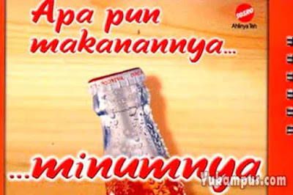](https://1.bp.blogspot.com/-3oXaeV1o_rY/XbMIb1YSFYI/AAAAAAAAKDM/4WkX7PC-PyM2sFrOOYQR0YDW1NS4EohZQCLcBGAsYHQ/s1600/iklan-slogan-1.jpg)

Slogan dari teh botol sosro yang terkenal adalah "*Apapun makanannya... Minumnya... Teh botol sosro...*". Kata-kata tersebut pasti sering kita dengar di radio, televisi, iklan video Youtube, ataupun media iklan yang kontennya berupa suara.

**2. Iklan Slogan 2**

[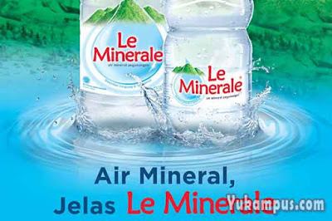](https://1.bp.blogspot.com/-6hgUN-F65I8/XbMJUV6N2DI/AAAAAAAAKEU/U3bZU5uHwqUGyRkuvMnRdHdxLK22vcPpgCLcBGAsYHQ/s1600/iklan-slogan-2.jpg)

Le minerale adalah salah satu produk air minum yang baru muncul beberapa tahun terakhir, bersaing dengan dua brand minuman mineral terkenal di Indonesia yakni Aqua dan Vit. Slogan yang dibuat oleh Le Minerale untuk memromosikan produk mereka kepada pelanggan adalah "*Air mineral, jelas Le Minerale*."

**3. Iklan Slogan 3**

[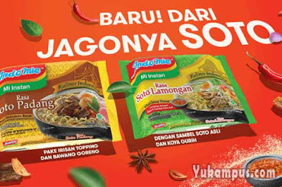](https://1.bp.blogspot.com/-u5WmpkOfp_8/XbMJuG2DVlI/AAAAAAAAKEw/NVfVXxUddcU2AgUR_OdRRKKRpJJ7wL7EwCLcBGAsYHQ/s1600/iklan-slogan-3.jpg)

Iklan slogan terakhir adalah iklan yang dibuat oleh Indomie, sebuah produk mie instan dari WingsFood. Beberapa kali Indonmie telah membuat slogan yang menarik, contohnya ada pada gambar di atas yakni slogan berbunyi "*Baru! Dari jagonya soto!*"

**Contoh Iklan Poster Beserta Gambarnya**

Kemudian, berikut adalah [contoh iklan](https://www.yukampus.com/2019/11/contoh-iklan.html) poster lengkap dengan desain serta gambarnya yang sering kita jumpai di pinggir jalan di tempat ramai lengkap dengan kata-kata, kalimat, teks, *caption* secara lengkap dan jelas.

**1. Iklan Poster 1**

[](https://1.bp.blogspot.com/-qzQxexK8MpE/XbMKObNnHeI/AAAAAAAAKFI/mZHLQ6AsAgsGRVK3r3L_le01gCu5RPEHwCLcBGAsYHQ/s1600/iklan-poster-1.jpg)

Iklan poster biasanya memiliki gambar yang menarik, kata-kata yang dicetak agak tebal dan besar, kalau perlu ditambahkan border untuk menegaskan slogan iklannya. Pada gambar tersebut kita melihat contoh iklan poster yang menarik.

**2. Iklan Poster 2**

[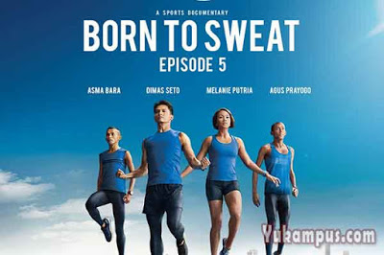](https://1.bp.blogspot.com/-HQfYsuqepLQ/XbMKgbc6hnI/AAAAAAAAKFU/7AO9RqEaJdwXdWXVGCWBB3ERqegGF7_SQCLcBGAsYHQ/s1600/iklan-poster-2.jpg)

Yang kedua adalah iklan poster menggunakan bahasa Inggris dari Pocari Sweat. Dalam [iklan pocari sweat](https://www.yukampus.com/2019/11/contoh-iklan-pocari-sweat.html) menjelaskan bahwa dengan meminum pocari sweat, maka tubuh kita akan terlahir kembali dengan keringat yang sehat.

**3. Iklan Poster 3**

[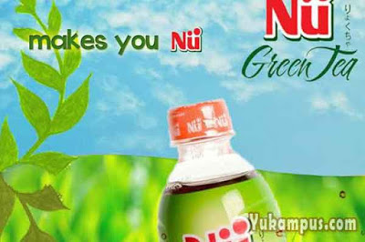](https://1.bp.blogspot.com/-x_eOdqgfu9g/XbMKoDa3usI/AAAAAAAAKFY/oNffTEF7gAYEbqsdw6E9J8BsFZKhnFnJACLcBGAsYHQ/s1600/iklan-poster-3.jpg)

Terakhit adalah contoh iklan poster dari Nu Greentea, salah satu produk minuman teh ringan yang memiliki slogan berbahas Inggris : "*make you Nu.*" iklan dibuat denga perpaduan warna biru untuk melambangkan awan dan hijau yang melambangkan rumput. Iklan terlihat menjadi semakin menarik.  
  
**Kesimpulan**

Sekian penjelasan mengenai [contoh iklan slogan dan poster](https://www.yukampus.com/2019/11/contoh-iklan-slogan-dan-poster.html), pendidikan, kesehatan, motivasi, lingkungan hidup, contoh iklan poster niaga, layanan masyarakat, makanan, prouk, dan masih banyak lagi yang lainnya.

**Baca :**

* [3 Contoh Iklan Display dan Penjelasannya](https://www.yukampus.com/2019/10/contoh-iklan-display.html)
* [Contoh Iklan Niaga dan Non Niaga](https://www.yukampus.com/2019/09/contoh-iklan-non-niaga.html)
* [5 Contoh Iklan Media Cetak yang Menarik](https://www.yukampus.com/2019/10/contoh-iklan-media-cetak.html)

**Berbagi :**

**Anda mungkin menyukai postingan ini :**

[[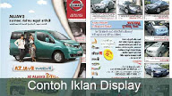](https://www.yukampus.com/2019/10/contoh-iklan-display.html)](https://www.yukampus.com/2019/10/contoh-iklan-display.html" \o "Contoh Iklan Display, Penjelasan, dan Gambar Lengkap)

**[Contoh Iklan Display, Penjelasan, dan Gambar Lengkap](https://www.yukampus.com/2019/10/contoh-iklan-display.html" \o "Contoh Iklan Display, Penjelasan, dan Gambar Lengkap)**

[[](https://www.yukampus.com/2019/10/contoh-iklan-lamaran-pekerjaan.html)](https://www.yukampus.com/2019/10/contoh-iklan-lamaran-pekerjaan.html" \o "5 Contoh Iklan Lamaran Pekerjaan dan Gambar Lengkap)

**[5 Contoh Iklan Lamaran Pekerjaan dan Gambar Lengkap](https://www.yukampus.com/2019/10/contoh-iklan-lamaran-pekerjaan.html" \o "5 Contoh Iklan Lamaran Pekerjaan dan Gambar Lengkap)**

[[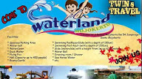](https://www.yukampus.com/2019/10/contoh-iklan-wisata.html)](https://www.yukampus.com/2019/10/contoh-iklan-wisata.html" \o "5 Contoh Iklan Wisata yang Menarik Pengunjung)

**[5 Contoh Iklan Wisata yang Menarik Pengunjung](https://www.yukampus.com/2019/10/contoh-iklan-wisata.html" \o "5 Contoh Iklan Wisata yang Menarik Pengunjung)**

[[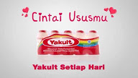](https://www.yukampus.com/2019/10/contoh-iklan-yakult.html)](https://www.yukampus.com/2019/10/contoh-iklan-yakult.html" \o "5 Contoh Iklan Yakult Beserta Gambar Menarik)

**[5 Contoh Iklan Yakult Beserta Gambar Menarik](https://www.yukampus.com/2019/10/contoh-iklan-yakult.html" \o "5 Contoh Iklan Yakult Beserta Gambar Menarik)**

[[](https://www.yukampus.com/2019/10/contoh-iklan-media-cetak.html)](https://www.yukampus.com/2019/10/contoh-iklan-media-cetak.html" \o "6 Contoh Iklan Media Cetak dan Penjelasannya)

**[6 Contoh Iklan Media Cetak dan Penjelasannya](https://www.yukampus.com/2019/10/contoh-iklan-media-cetak.html" \o "6 Contoh Iklan Media Cetak dan Penjelasannya)**

[[](https://www.yukampus.com/2019/10/contoh-iklan-keluarga.html)](https://www.yukampus.com/2019/10/contoh-iklan-keluarga.html" \o "5 Contoh Iklan Keluarga Beserta Gambar Sangat Kreatif)

**[5 Contoh Iklan Keluarga Beserta Gambar Sangat Kreatif](https://www.yukampus.com/2019/10/contoh-iklan-keluarga.html" \o "5 Contoh Iklan Keluarga Beserta Gambar Sangat Kreatif)**

[[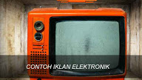](https://www.yukampus.com/2019/10/contoh-iklan-elektronik.html)](https://www.yukampus.com/2019/10/contoh-iklan-elektronik.html" \o "3 Contoh Iklan Elektronik Beserta Gambar Lengkap)

**[3 Contoh Iklan Elektronik Beserta Gambar Lengkap](https://www.yukampus.com/2019/10/contoh-iklan-elektronik.html" \o "3 Contoh Iklan Elektronik Beserta Gambar Lengkap)**